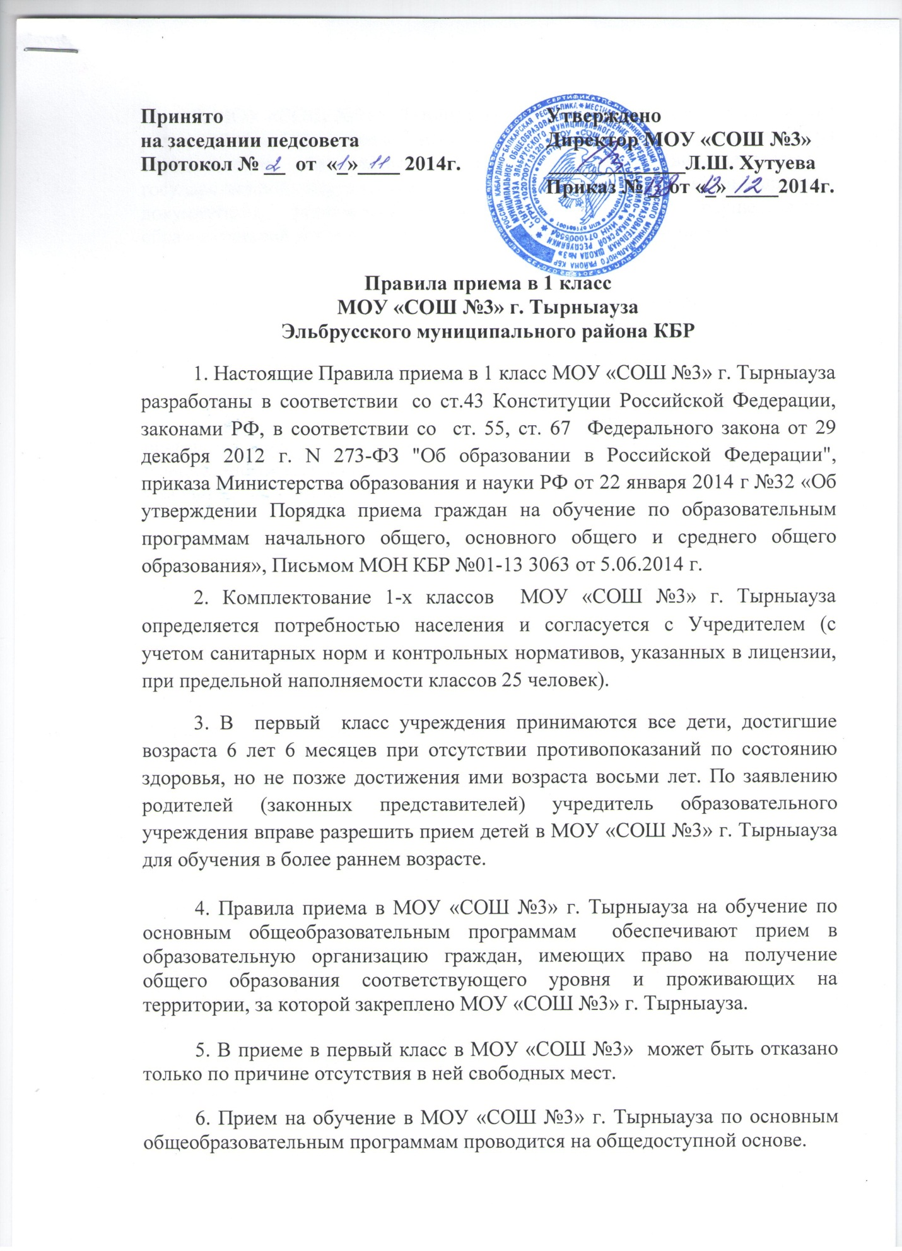

7. МОУ «СОШ №3» г. Тырныауза знакомит поступающего и (или) его родителей (законных представителей) со своим уставом, с лицензией на осуществление образовательной деятельности, со свидетельством о государственной аккредитации, с образовательными программами и другими документами, регламентирующими организацию и осуществление образовательной деятельности, права и обязанности обучающихся.
МОУ «СОШ №3» г. Тырныауза размещает распорядительный акт органа местного самоуправления Эльбрусского муниципального района о закреплении образовательных организаций за конкретными территориями Эльбрусского муниципального района, издаваемый не позднее 1 февраля текущего года (далее - распорядительный акт о закрепленной территории).
8. МОУ "СОШ №3» г. Тырныауза с целью проведения организованного приема граждан в первый класс размещает на информационном стенде, на официальном сайте в сети «Интернет», в средствах массовой информации (в том числе электронных) информацию о:
количестве мест в первых классах не позднее 10 календарных дней с момента издания распорядительного акта о закрепленной территории;
наличии свободных мест для приема детей, не проживающих на закрепленной территории, не позднее 1 июля.
9. Прием заявлений в первый класс МОУ «СОШ №3» г. Тырныауза для закрепленных лиц начинается не позднее 10 марта и завершается не позднее 31 июля текущего года. Зачисление в учреждение оформляется приказом руководителя учреждения в течение 7 рабочих дней после приема документов.
10. Прием граждан в МОУ «СОШ №3» г. Тырныауза осуществляется по личному заявлению родителя (законного представителя) ребенка при предъявлении оригинала документа, удостоверяющего личность родителя (законного представителя), либо оригинала документа, удостоверяющего личность иностранного гражданина и лица без гражданства в Российской Федерации в соответствии со статьей 10 Федерального закона от 25 июля 2002 г. № 115-ФЗ «О правовом положении иностранных граждан в Российской Федерации» (Собрание законодательства Российской Федерации, 2002, № 30, ст. 3032).
МОУ «СОШ №3» г. Тырныауза может осуществлять прием указанного заявления в форме электронного документа с использованием информационно-телекоммуникационных сетей общего пользования.
В заявлении родителями (законными представителями) ребенка указываются следующие сведения:
а) фамилия, имя, отчество (последнее - при наличии) ребенка;
б) дата и место рождения ребенка;
в) фамилия, имя, отчество (последнее - при наличии) родителей (законных представителей) ребенка;
г) адрес места жительства ребенка, его родителей (законных представителей);
д) контактные телефоны родителей (законных представителей) ребенка.
Примерная форма заявления размещается на информационном стенде и (или) на официальном сайте МОУ «СОШ №3» г. Тырныауза в сети «Интернет».
11. Для приема в МОУ «СОШ №3» г. Тырныауза:
родители (законные представители) детей, проживающих на закрепленной территории, для зачисления ребенка в первый класс дополнительно предъявляют оригинал свидетельства о рождении ребенка или документ, подтверждающий родство заявителя, свидетельство о регистрации ребенка по месту жительства или по месту пребывания на закрепленной территории или документ, содержащий сведения о регистрации ребенка по месту жительства или по месту пребывания на закрепленной территории;
родители (законные представители) детей, не проживающих на закрепленной территории, дополнительно предъявляют свидетельство о рождении ребенка.
Родители (законные представители) детей, являющихся иностранными гражданами или лицами без гражданства, дополнительно предъявляют документ, подтверждающий родство заявителя (или законность представления прав ребенка), и документ, подтверждающий право заявителя на пребывание в Российской Федерации.
Иностранные граждане и лица без гражданства все документы представляют на русском языке или вместе с заверенным в установленном порядке переводом на русский язык.
Копии предъявляемых при приеме документов хранятся в МОУ «СОШ №3» г. Тырныауза на время обучения ребенка.
11. Родители (законные представители) детей имеют право по своему усмотрению представлять другие документы.
12. При приеме в МОУ «СОШ №3» г. Тырныауза для получения среднего общего образования представляется аттестат об основном общем образовании установленного образца.
13. Требование предоставления других документов в качестве основания для приема детей в МОУ «СОШ №3» г. Тырныаза не допускается.

